Приложение 24
к Закону Приморского края

«Приложение 12
к Закону Приморского края
от 07.12.2004 № 192-КЗ

Общая схема границ Центральненского сельского поселения
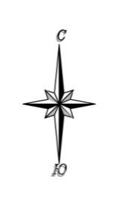
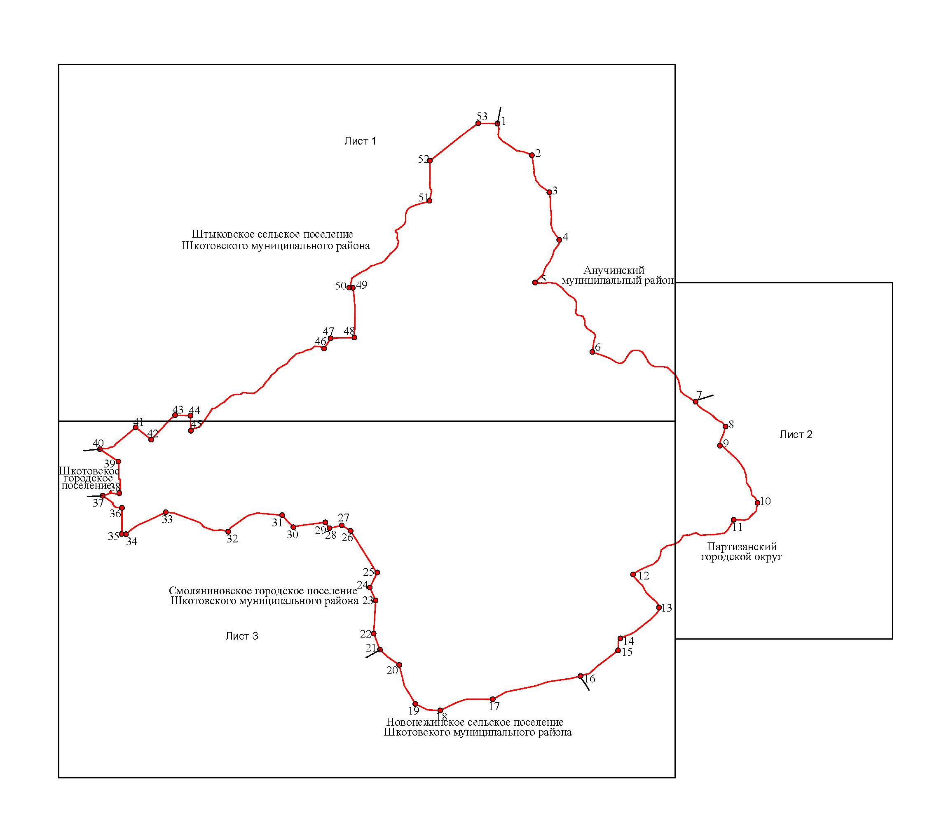
Шкотовского муниципального района
М 1:200000
Условные обозначения:

 | - | граница Центральненского сельского поселения
 |  | - | характерная точка границы Центральненского сельского поселения
1 |  | - | номер характерной точки границы Центральненского сельского  поселения
Лист 1 |  | - | номер выносного листа
 |  | - | граница стыка смежных муниципальных образований

Лист 1
Схема границы Центральненского сельского поселения
Шкотовского муниципального района
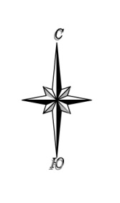
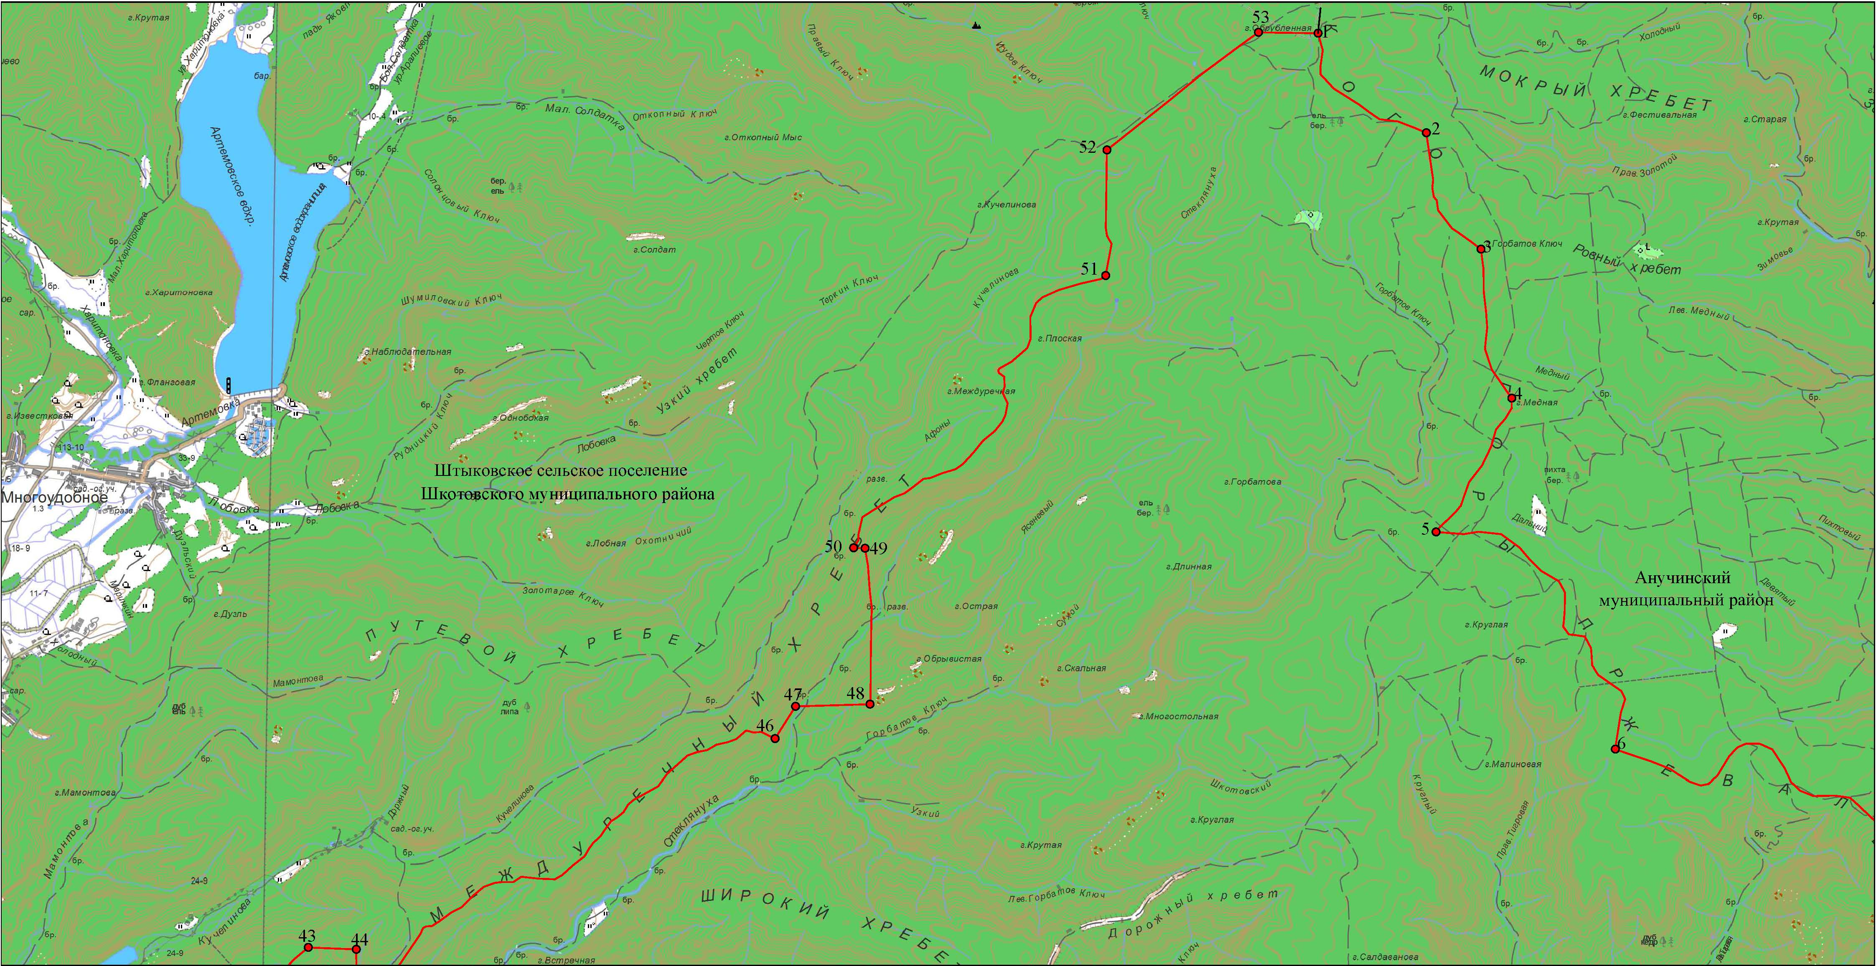
Условные обозначения: |  | М 1:100000
 | - | граница Центральненского сельского поселения
 | - | характерная точка границы Центральненского сельского поселения
1 | - | номер характерной точки границы Центральненского сельского поселения
Лист 1 | - | номер выносного листа
 | - | граница стыка смежных муниципальных образований

Лист 2
Схема границы Центральненского сельского поселения
Шкотовского муниципального района
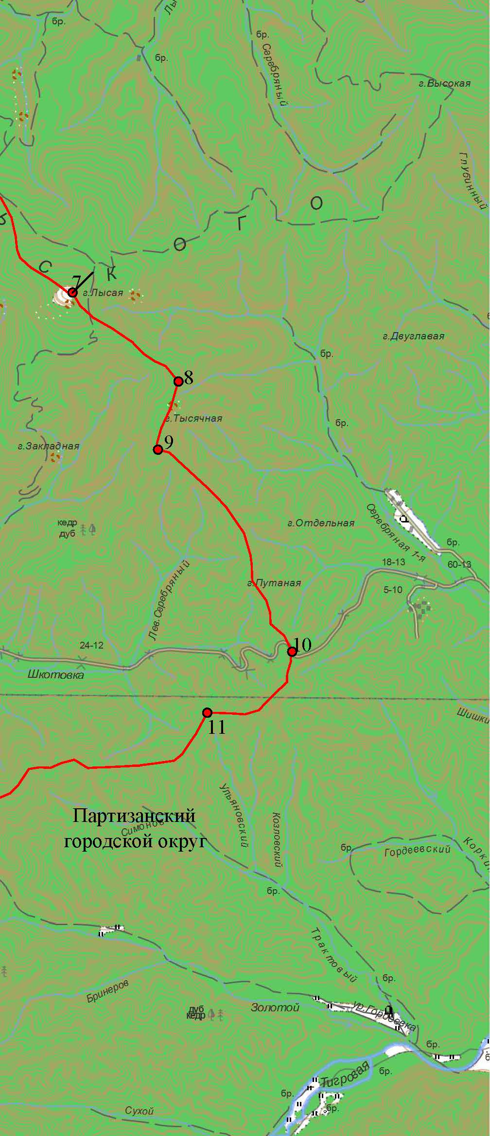

М 1:100000

Условные обозначения:
 | - | граница Центральненского сельского поселения
 | - | характерная точка границы Центральненского сельского поселения
1 | - | номер характерной точки границы Центральненского сельского поселения
Лист 1 | - | номер выносного листа
 | - | граница стыка смежных муниципальных образований

Лист 3
Схема границы Центральненского сельского поселения
Шкотовского муниципального района
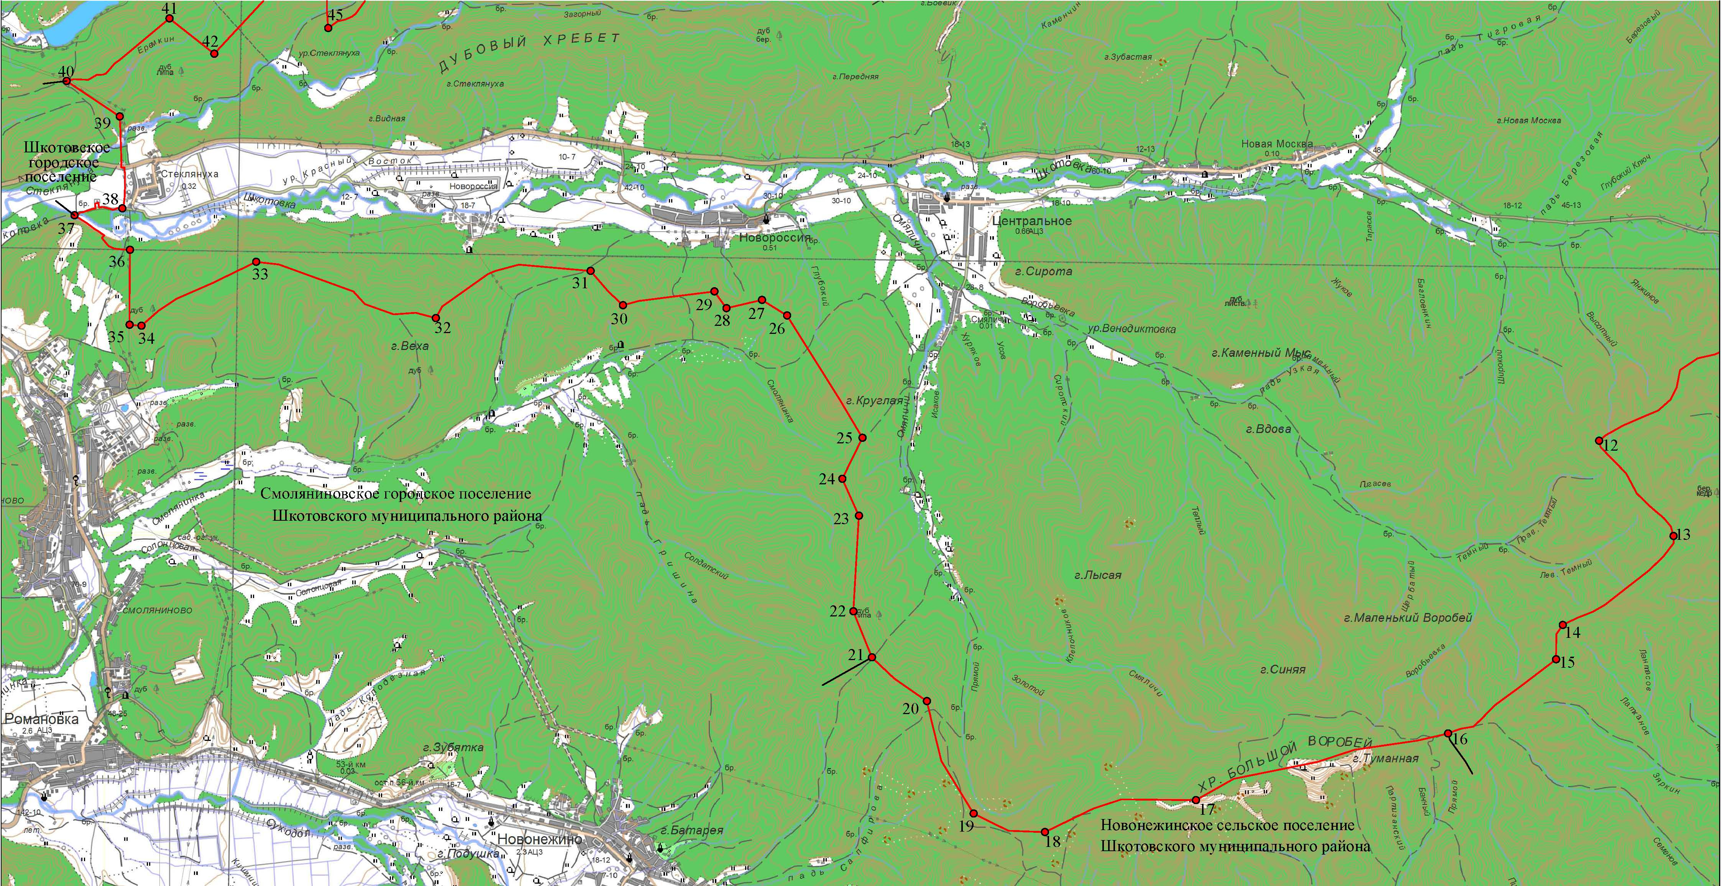

Условные обозначения: |  | М 1:100000
 | - | граница Центральненского сельского поселения
 | - | характерная точка границы Центральненского сельского поселения
1 | - | номер характерной точки границы Центральненского сельского поселения
Лист 1 | - | номер выносного листа
 | - | граница стыка смежных муниципальных образований»

